АДМИНИСТРАЦИЯ
МУНИЦИПАЛЬНОГО ОБРАЗОВАНИЯ
БЕЛЯЕВСКИЙ СЕЛЬСОВЕТ
БЕЛЯЕВСКОГО РАЙОНА ОРЕНБУРГСКОЙ ОБЛАСТИ
ПОСТАНОВЛЕНИЕ

№138-п от 30.12.2025

Об утверждении перечня муниципальных программ
МО Беляевский сельсовет
Беляевского района Оренбургской области
на 2026 год

Руководствуясь постановлением администрации МО Беляевский сельсовет от 11 ноября 2022 года № 120-п «Об утверждении порядка разработки, реализации и оценки эффективности муниципальной программы Беляевского сельсовета Беляевского района Оренбургской области»:
1. Утвердить перечень муниципальных программ МО Беляевский сельсовет Беляевского района Оренбургской области на 2026 год согласно приложению к настоящему постановлению.
2. Ответственным исполнителям организовать разработку муниципальных программ согласно утвержденному перечню.
3. Контроль за исполнением настоящего постановления оставляю за собой.
4. Постановление вступает в силу после его официального опубликования.

Глава администрации  муниципального образования Беляевский сельсовет | 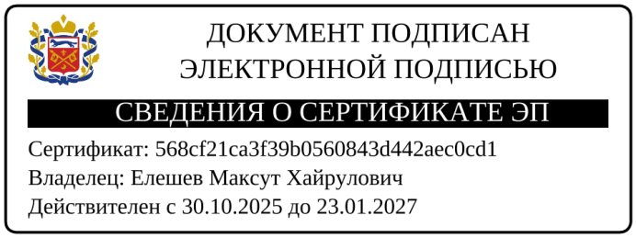  М.Х. Елешев
Разослано: администрация района, прокурору района, в дело.

Приложение
к постановлению администрации
муниципального образования
Беляевский сельсовет
от 30.12.2025 № 138-п

Перечень муниципальных программ администрации
муниципального образования Беляевский сельсовет

Наименование  муниципальной программы | Ответственный  исполнитель | Срок реализации программы
Муниципальная программа «Комплексное и устойчивое развитие муниципального образования Беляевский сельсовет Беляевского района Оренбургской области» | Администрация сельсовета | 2023-2030гг
Муниципальная программа «Формирование комфортной городской среды в муниципальном образовании Беляевский сельсовет Беляевского района Оренбургской области» | Администрация сельсовета | 2024-2030гг
Муниципальная программа «Комплексное развитие систем коммунальной инфраструктуры на территории муниципального образования Беляевский сельсовет Беляевского района Оренбургской области» | Администрация сельсовета | 2020-2030гг

